MCDA

Nous avons utilisé notre outil (voir fichier .jar) pour comparer les alternatives « Evacuate » et « Sheltering » à partir du tableau d’évaluation des alternatives et de la matrice des interactions et des poids fournis par l’énoncé.

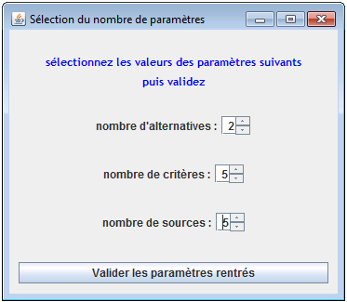

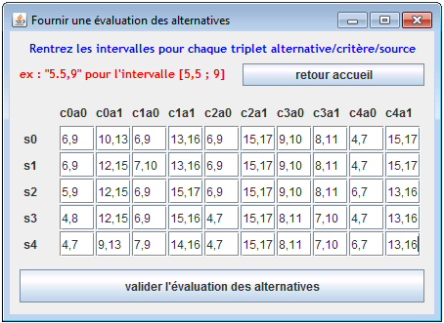

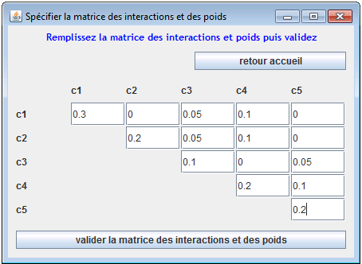

Pour l’alternative n°0 (« Evacuate »), nous obtenons les résultats suivants :

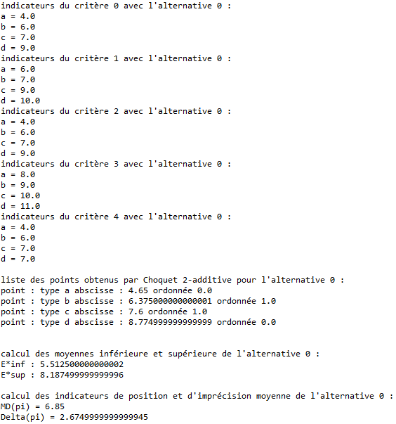

Pour l’alternative n°1 (« Sheltering »), nous obtenons les résultats suivants :

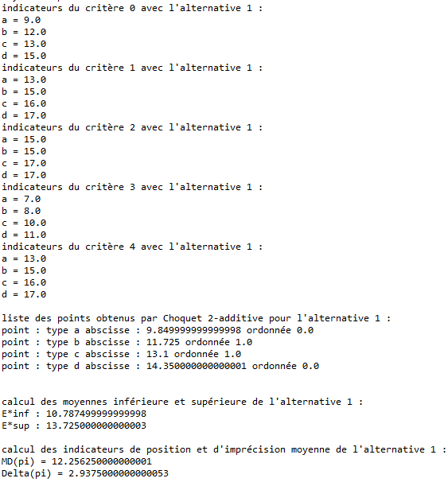

L’indicateur de position de l’alternative « Sheltering »  est plus grand que celui de « Evacuate »:

MD(π)sheltering (=12,25625) > MD(π)evacuate (=6,85)

On en déduit que l’alternative « Sheltering » offre une meilleure satisfaction que l’alternative « Evacuate ».

En revanche, la valeur de l’indicateur d’imprécision moyenne de l’alternative « Sheltering »  est légèrement plus grand que celui de « Evacuate »:

Δ(π)sheltering(=2,9375) > Δ (π)evacuate(=2,675)

On en déduit que l’alternative « Sheltering » donne un moins bon consensus des points de vue des experts que l’alternative « Evacuate », même si l’écart entre les 2 est très faible.

En conclusion, on peut recommander l’alternative « Sheltering » qui offre une meilleure satisfaction que l’alternative « Evacuate ». Cette initiative fait légèrement moins l’unanimité chez les experts que « Evacuate » : elle est donc légèrement plus risquée (car soumise à un plus grand aléa que « Evacuate »). Néanmoins, comme les indicateurs d’imprécision moyenne sont très proches pour les 2 alternatives, on peut se baser uniquement sur l’indicateur de position et choisir l’alternative « Sheltering »